医学院公共技术平台2019年度新仪器技术研讨会成功召开
2019年11月5日，浙江大学医学院公共技术平台新仪器技术研讨会在医学院科研楼辅楼会议室顺利召开，本次会议分别就当前较为前沿的显微成像类和分子生化类检测分析技术进行了系统的讲解和应用展示，通过与专业的技术厂家、资深的用户专家进行面对面的技术交流，经验分享，让广大的科研工作者更好的了解技术前沿进展，获得更多的科研思路和启发。
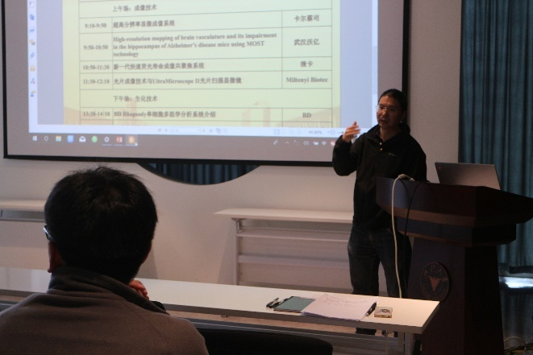
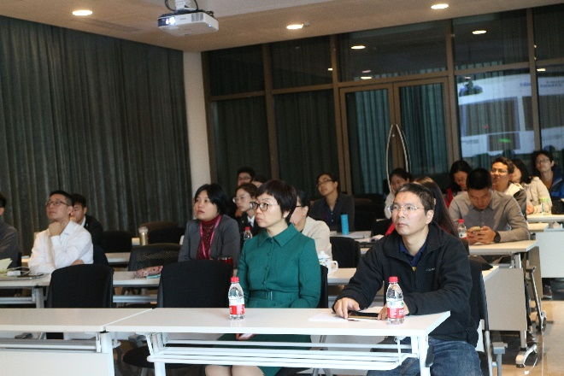

为了最大限度的满足广大教授的科研需求，本次会议依旧参照之前的会议流程，由平台先向新技术厂家初步征集议题后发给教授进行筛选，筛选出的报告经平台管理小组会议讨论后最终确定。本次会议共邀请了8个技术厂家，内容涵盖热门的超高分辨显微成像技术、MOST系列技术、纳米流式技术及单细胞分析技术等。报告正式开始前，平台方三华执行副主任代表平台致辞，他感谢各单位的参与及技术分享，强调本次会议对提升科研服务水平、促进新仪器技术应用有重要的桥梁作用，并希望各厂家能与平台共同努力，扩大平台新仪器技术会议影响力，促进新仪器、新技术的推广应用，提升科研水平！
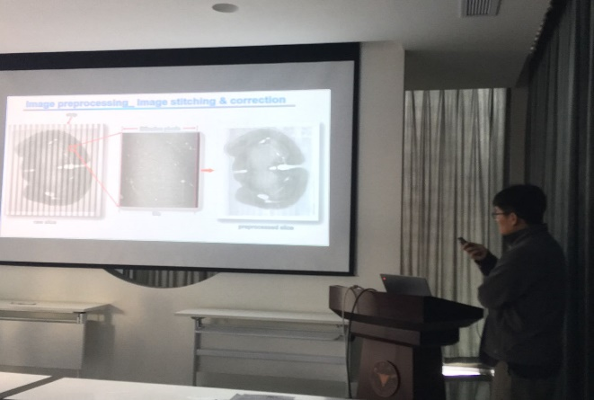
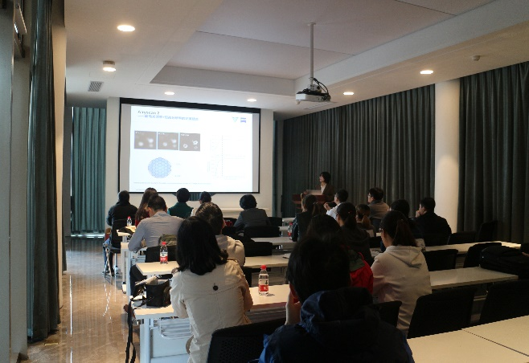

光学技术领域的领先者Zeiss公司技术工程师分别从信噪比、分辨率、成像深度、扫描速度几个方面展示了新一代产品Airyscan 2的绝对优势。武汉沃亿公司的工程师就他们拥有自主知识产权的显微光学切片断层成像技术（MOST）进行了从原理、流程到结果的详尽讲解和展示。同时他们还邀请了中科院上海药物所高级工程师殷宪振博士做了应用报告，展示了MOST系列技术及基于MOST技术的BioMapping系列产品的在脑神经网络及神经系统疾病研究中的应用。Leica公司分享了一种建立在共聚焦基础上的快速时间分辨荧光技术及相应的FALCON成像系统。UltraMicroscope II是由德国Miltenyi Biotec公司生产的一款光片扫描显微镜，实现对大体积样本的快速、3D扫描成像。BD公司技术支持就目前热门的单细胞分析技术及其相关产品进行了介绍。而厦门福流生物的应用工程师为我们介绍了目前正研究的如火如荼的纳米流式技术，为外泌体等纳米颗粒的功能及应用研究提供技术支持。GE公司展示的Biacore T200是一款实时、无标记的生物分子相互作用检测系统，被广泛应用于分子相互作用研究相关的各个领域。最后，上海腾泉生物介绍了Mosquito纳升级液体处理系统，它可以精确地吸取和分配25nl-1.2nl或0.5ul-5ul的多种不同种类和粘性的液体，在蛋白质组、基因组和药物研发中有着广泛的应用。
会议最后，宋兴辉副主任对本次会议作了总结。宋老师再次对展示新技术的公司、出席本次会议的各位老师和同学及为本次会议成功举办倾力付出的工作人员表示由衷的感谢。她指出这次讲座搭建了一个很好的平台，提供了用户和技术人员面对面沟通交流的机会，让用户更了解技术的发展现状和应用，补充了很多技术空白，也为平台今后采购仪器提供了参考依据。宋老师最后还表示平台将会一如既往的做好技术服务及推广工作，为大家的科研助力！

撰稿人：郭春

